LES MATIERES PLASTIQUES DANS L’AUTOMOBILE

ET LEUR RECYCLAGE

Ressources PSA Peugeot Citroën – Renault
ADEME (Agence de l’Environnement et de la Maîtrise de l’Energie)

LES PLASTIQUES DANS L’AUTOMOBILE
L’utilisation des plastiques dans le secteur automobile augmente constamment.
De nos jours, la part des matières plastiques est d’environ 20 à 25 % (1950:10 kg ;2000:130 kg).

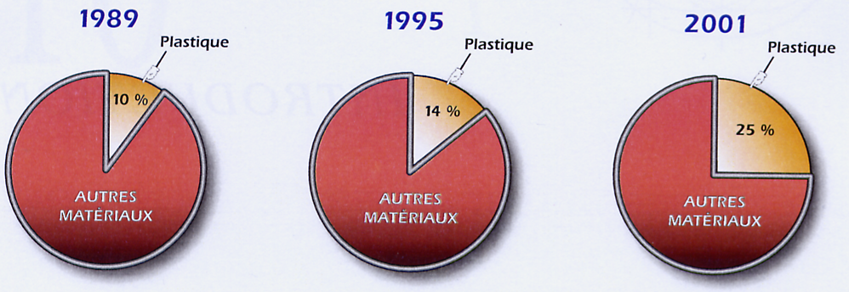

Ces matières plastiques ont des avantages variés que mettent à profit les constructeurs automobiles.
Les voiturent qui sortent des chaînes de montages contiennent en moyenne 750 pièces en matières plastiques.

L’EMPLOI DES MATIERES PLASTIQUES DANS L’AUTOMOBILE APPORTE DE NOMBEUX AVANTAGES
- L’absence de corrosion ;
- l’amélioration phonique ;
- la résistance aux petits chocs ;
- l’amélioration de l’aérodynamisme ;
- l’allègement du véhicule.
Un gain de 10% sur la masse du véhicule correspond à un gain de 3 à 3,5% sur les émissions de CO₂ ; un gain de 10% en aérodynamique correspond à un gain de 2,5% sur les émissions de CO₂.

LE RECYCLAGE
Les principaux enjeux environnementaux sont de concevoir des véhicules de plus en plus valorisables, de réduire fortement l’utilisation de substances dangereuses (mercure, plomb, cadmium et chrome VI), de prévoir des solutions facilitant le démontage, de promouvoir l’utilisation de matériaux recyclés et de réutiliser une quantité de matière recyclée.
Les objectifs de récupération et de traitement des véhicules hors d'usage (VHU) sont fixés par la directive européenne 2000/53/CE.
Elle fixe un taux de réutilisation et de recyclage de 85 % du poids du véhicule en 2006, dont 5 % en valorisation énergétique, et de 95 % en 2015, dont 10 % en valorisation énergétique.
Le modèle Renault Modus est l'un des récents exemples de modèles recyclables à 95 % de son poids, dont 10 % en valorisation énergétique (objectif 2015). Elle contient notamment 18 kg de plastique recyclé, soit 20 % du total.
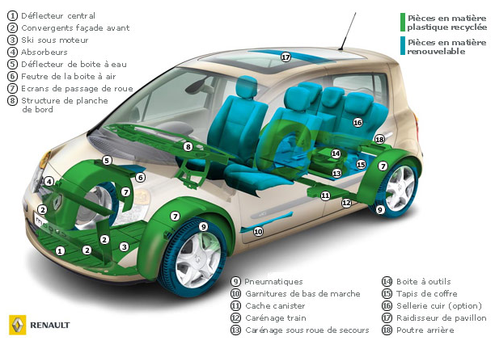
La masse des plastiques recyclés représentait 0,3 % de l’ensemble des plastiques utilisés sur la Peugeot 605 . Sur la 607, cette proportion est passée à 6 %.
La Renault Mégane est construite avec des matériaux recyclés (16 pièces au total dont es pare-chocs, répondant aux mêmes critères de qualité et de sécurité que des matériaux neufs).
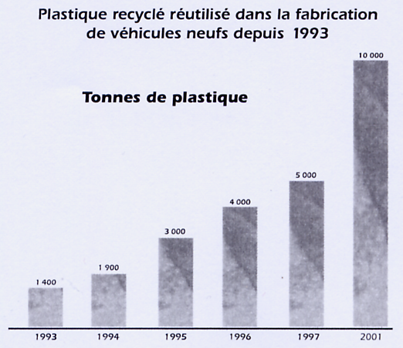
Les constructeurs s’engagent à développer fortement la masse des matériaux recyclés dans leurs nouveaux véhicules (20 kg par véhicule commercialisé en 2005 contre 10 kg en 2002).
Ils estiment que d’ici à 2010, environ 30 000 tonnes de déchets plastiques seront recyclés et réutilisés.
Série statistique à deux variables et droite d’ajustement affine
Objectifs
Recueillir des données, les organiser et les présenter sous formes de tableaux statistiques ou de représentations graphiques.
Construire la droite d’ajustement affine pour établir une prévision en utilisant le point moyen, un tableur et la calculatrice.

I) Environnement
Expliquer comment l’augmentation de l’utilisation des matières plastiques recyclées dans l’automobile contribue à la protection de l’environnement et du développement durable.
………………………………………………………………………………………………………………………
………………………………………………………………………………………………………………………
………………………………………………………………………………………………………………………

II) Etude de l’évolution de la masse du recyclage des matières plastiques dans la fabrication de véhicules neufs

1. Transformer les données du diagramme en bâtons (document joint) en tableau.
Années | 1993 | 1994 | 1995 | 1996 | 1997 | 2001
Tonnes de plastique recyclé

2. Placer dans le repère, les points ayant pour abscisses les années et pour ordonnées les tonnes de plastique recyclé.
années
1993
O
tonnes de plastique
2000
GROUPE A

3. Droite d’ajustement affine et point moyen

On observe un nuage de points qui s’alignent plus ou moins sur une droite que l’on tracera et dont on déterminera une équation.
Dans la méthode du point moyen, le point retenu pour trouver l’équation de la droite d’ajustement est le point moyen du nuage de points.

a. On appelle point moyen d’un nuage de points, le point dont l’abscisse est la moyenne des abscisses et l’ordonnée la moyenne des ordonnées.
Déterminer les coordonnées du point moyen G de la série.
……………………………………………………………………………………………………………………….
………………………………………………………………………………………………………………………………………………………………………………………………………………………………………………

b. Placer le point G sur le graphique.

c. Ajuster et tracer une droite passant au plus près de tous les points du nuage et passant par le point moyen G .

d. Choisir un point A de la droite d’ajustement assez éloigné de G et déterminer une équation de la droite d’ajustement (AG).
………………………………………………………………………………………………………………………………………………………………………………………………………………………………………………………………………………………………………………………………………………………………………………………………………………………………………………………………………………………………………………………………………………………………………………………………………………………
………………………………………………………………………………………………………………………………………………………………………………………………………………………………………………………………………………………………………………………………………………………………………
………………………………………………………………………………………………………………………………………………………………………………………………………………………………………………
………………………………………………………………………………………………………………………

e. En admettant que le recyclage du plastique conserve la même évolution, faire une prévision pour 2010.
………………………………………………………………………………………………………………………………………………………………………………………………………………………………………………
………………………………………………………………………………………………………………………

f. Les constructeurs automobiles vont-ils atteindrent leur objectif en 2010 (voir document bas de page 2) ?
Si non, quelle politique devront-ils mener ?
………………………………………………………………………………………………………………………………………………………………………………………………………………………………………………………………………………………………………………………………………………………………………
………………………………………………………………………………………………………………………

g. Comparer les résultats avec l’autre groupe.
Quelle méthode permet de tracer avec précision la droite d’ajustement affine ?
………………………………………………………………………………………………………………………………………………………………………………………………………………………………………………
………………………………………………………………………………………………………………………

* En cours de sciences physiques, on effectuera les différents tests permettant de différencier les matières plastiques et on étudiera leur comportement thermique et leur comportement vis-à-vis des agents chimiques (TP Bac Pro).
GROUPE B
3. Droite d’ajustement affine
On observe un nuage de points qui s’alignent plus ou moins sur une droite que l’on tracera et dont on déterminera une équation.

a. Ajuster et tracer une droite passant au plus près de tous les points du nuage.

b. Déterminer une équation de cette droite appelée « droite d’ajustement affine ».
………………………………………………………………………………………………………………………………………………………………………………………………………………………………………………………………………………………………………………………………………………………………………………………………………………………………………………………………………………………………………………………………………………………………………………………………………………………
………………………………………………………………………………………………………………………………………………………………………………………………………………………………………………………………………………………………………………………………………………………………………
………………………………………………………………………………………………………………………
………………………………………………………………………………………………………………………
………………………………………………………………………………………………………………………
………………………………………………………………………………………………………………………
………………………………………………………………………………………………………………………
………………………………………………………………………………………………………………………

c. En admettant que le recyclage du plastique conserve la même évolution, faire une prévision pour 2010.
………………………………………………………………………………………………………………………………………………………………………………………………………………………………………………

d. Les constructeurs automobiles vont-ils atteindrent leur objectif en 2010 ? Si non, quelle politique devront-ils mener ?
………………………………………………………………………………………………………………………………………………………………………………………………………………………………………………………………………………………………………………………………………………………………………
………………………………………………………………………………………………………………………
………………………………………………………………………………………………………………………

e. Comparer les résultats avec l’autre groupe. Quelle méthode permet de tracer avec précision la droite d’ajustement affine ? Décrire cette méthode.
………………………………………………………………………………………………………………………………………………………………………………………………………………………………………………
………………………………………………………………………………………………………………………

* En cours de sciences physiques, on effectuera les différents tests permettant de différencier les matières plastiques et on étudiera leur comportement thermique et leur comportement vis-à-vis des agents chimiques (livre page 218-219 et TP Bac Pro).

III) Tracer la droite d’ajustement avec un tableur

On va représenter le tableau statistique avec un tableur et construire le nuage de points ayant pour abscisses x les années et pour ordonnées y les tonnes de plastique recyclé.

1.Remplissage du tableau :
a) saisir verticalement les valeurs de x à partir de la cellule B4 ;
b) saisir verticalement les valeurs de y à partir de la cellule C4.

2. Construction du nuage de points :
a) sélectionner les cellules de B4 à C9 ;
b) cliquer sur le bouton Assistant graphique ;
c) dans la cadre Type de graphique, sélectionner Nuages de points puis suivre les indications de l’assistant en cliquant sur les boutons Suivant jusqu’à Terminer.

3. Tracé de la courbe d’ajustement :
a) dans le menu Graphique, sélectionner Ajouter une courbe de tendance ;
b) dans le cadre Type sélectionner Linéaire ; cliquer sur l’onglet Options et cocher Afficher l’équation sur le graphique ; cliquer sur le bouton OK.

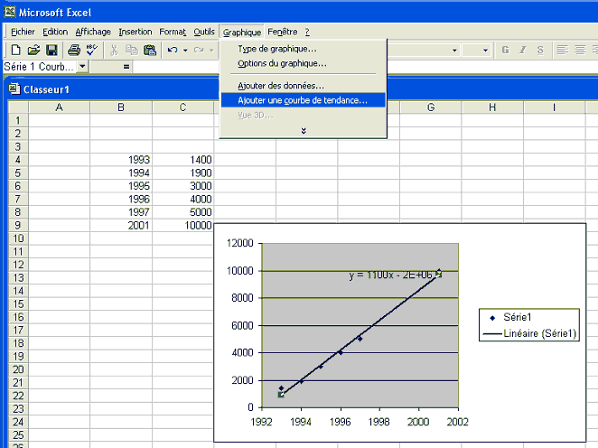

Comparer l’équation affichée à l’écran à celle trouvée par le calcul au paragraphe II) 3.
……………………………………………………………………………………………………………………….
……………………………………………………………………………………………………………………….
IV) Tracer la droite d’ajustement avec une calculatrice Casio GRAPH 65

On va représenter graphiquement une droite de tendance et exploiter la calculatrice pour prévoir l’évolution du recyclage du plastique recyclé.

1. Entrée des données

a. Sur le menu principal, sélectionner le mode STAT puis EXE
b. Entrer les données dans les Listes 1 et 2
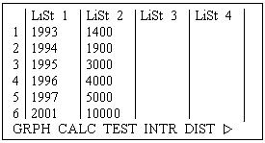

2. Représentation des données

Appuyer sur F1(GRPH) puis F1(GRPH1)
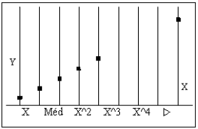

3. Droite de tendance
b. Appuyer sur F6 (DRAW)
La représentation de la droite de tendance s’affiche à l’écran
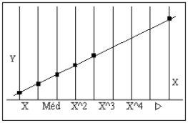
a. Appuyer sur F1 (X)
Les calculs de la droite de tendance
s’affichent à l’écran
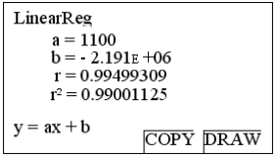

4. Calcul de la valeur estimée

Sur le menu principal, sélectionner le mode RUN puis EXE.
Afficher 2010 (valeur de x_{i})
Appuyer sur OPTN puis F5(STAT) puis F2(y_{i}) puis EXE.
Quelle valeur de y_{i} affiche la machine ? Comparer cette valeur à celle trouvée au paragraphe II) question 3.
……………………………………………………………………………………………………………………….
……………………………………………………………………………………………………………………….

Pré requis : série statistique à deux variables et droite d’ajustement affine

Savoir :
- calculer une moyenne arithmétique ;
- reconnaître une fonction affine ;
- calculer le coefficient directeur d’une droite et son équation.

Un Q.C.M. pour faire le point

Pour chaque ligne, entourer la (ou les) bonne(s) réponse(s).

 | A | B | C
1. La moyenne de la série  $\left\{0,\text{321};0,\text{324};0,\text{327}\left.\right\}\right.$ est | 0,324 | 0,325 | 0,340
2. La droite qui représente une fonction affine est | 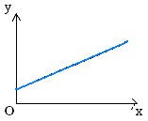 | 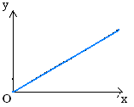 | 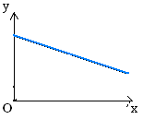
3. La relation qui définit une fonction affine est | y = 2x + 3 | y = 5x²-2 | y = $\frac{5x+2}{x}$
4. Le coefficient directeur a et l’équation de la droite sont  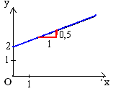 | a = 0,5  y = 0,5x + 1 | a = 2  y = 2x + 0,5 | a = 0,5  y = 0,5x + 2
5. La formule permettant de calculer le coefficient directeur de la droite (AB) est | a = $\frac{x_{B}−x_{A}}{y_{B}−y_{A}}$ | a = $\frac{y_{B}−y_{A}}{x_{B}−x_{A}}$ | a = $\frac{y_{B}+y_{A}}{x_{B}+x_{A}}$
6. Le coefficient directeur de la droite passant par les points A(2 ; 1,5) et B(4 ;3) est | $$\frac{4}{3}$$ | $$\frac{3}{4}$$ | 0,75
7. La droite de coefficient directeur égal à 0,25 et passant par le point  A(- 4 ; 1) est | y = - 4x + 0,25 | y = 0,25x | y = 0,25x + 2

